Книги для детей 8-9 лет. Список литературы на лето: 2 класс.
Если ребенок проведет дома час-два с книгой, решаются сразу две стороны вопроса, потому что чтение – это отдых, чтение – это развитие познавательных способностей ребенка. Поэтому обязательно продумайте заранее список литературы для 2 класса и внесите в режим дня маленького школьника «час чтения».

Можно ли заставить ребенка летом читать?
Предвидим, что многие родители могут сказать о том, что это «нереально». Если они на работе, ребенок смотрит телевизор, играет в компьютерные игры, просто гуляет с друзьями во дворе – все это ему гораздо интереснее, чем сидеть с книгой. Так и будет, если только вы, уважаемые родители, не проведете соответствующую подготовительную работу.
Во-первых, дайте ребенку понять, что вы сами тоже любите читать – ведь он повторяет все вслед за вами. Уже давно замечено: увлекаются литературой те дети, которые воспитываются в «читающих» семьях.
Во-вторых, подберите ему книги для 2 класса с учетом его интересов, характера. Девочки обычно любят сказки, красивые истории про «детскую дружбу», «детскую любовь». Мальчикам нравятся рассказы, где главные герои – озорные смельчаки. Прежде, чем дать ребенку книгу, обязательно сами ее откройте и прикиньте, будет ли она ему интересна. Если вам покажется, что она его не увлечет – замените другой. Ведь список книг на лето для 2 класса носит лишь рекомендательный характер – это не программные произведения.
В-третьих, разговор о книгах с ребенком ведите так, чтобы он понимал: чтение – это удовольствие! Какие приемы вы будете применять – дело ваше, но вы должны внушить своему малышу, что читать надо ежедневно! Не обязательно сидеть за книгой несколько часов, но уделить чтению полчаса-час в день нужно обязательно. Только тогда и будет «эффект»: ребенок полюбит книги! Они станут для него такой же необходимостью, как мультфильмы, как различные игры, как общение с друзьями. Ведь его не надо заставлять посидеть возле телевизора или компьютера, поиграть со сверстниками – не так ли?

Нужны ли детям в этом возрасте сказки
Сказки любят даже взрослые. Поэтому и для восьмилетних детей по-прежнему актуален этот жанр литературы. Правда, возможно, стоит подбирать уже те произведения, в которых рассматриваются не только проблемы «добра» и «зла», но и косвенным образом затрагиваются некоторые социальные аспекты. Всписок книг на лето во 2 классе могут войти следующие сказки:
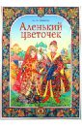  Аленький цветочек | 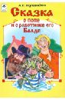  Сказка о попе и его работнике Балде | 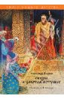  Сказка о золотом петушке | 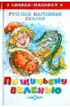  По щучьему велению
- С.Т.Аксаков. «Аленький цветочек».
- А.С.Пушкин. «Сказка о попе и его работнике Балде», «Сказка о золотом петушке».
- А.Н.Толстой. «Глиняный парень», «Иван да Марья», «Звериный царь», «По щучьему велению».
Предложите детям прочитать (или перечитать) произведения мировых «сказочников»:
- Г.Х.Андерсен. «Свинопас», «Ель», «Принцесса на горошине».
- Братья Гримм. «Храбрый портняжка», «Крошечка-хаврошечка»
- Ш.Перро. «Кот в сапогах», «Золушка».
- Дж.Родари. «Приключения Чиполлино».
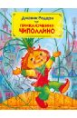  Приключения Чиполлино | 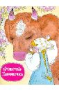  Крошечка-хаврошечка | 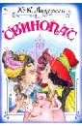  Свинопас | 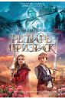  Принцесса на горошине | 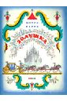  Золушка | 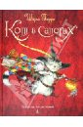  Кот в сапогах | 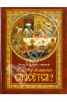  Ель | 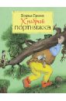  Храбрый портняжка
Желательно, чтобы родители, предлагая ребенку книгу, хотя бы кратко ее характеризовали: акцентировали внимание на имени автора, уточняли, в какой стране он родился и к какому временному периоду относится его творчество – у ребенка постепенно будет формироваться грамотный, целостный взгляд на литературу.
Стоит отметить, что яркие иллюстрации книги для детей 8 лет по-прежнему актуальны. По возможности выбирайте соответствующие издания: красивые картинки помогают ребенку развивать воображение и прививают художественный вкус. Не исключено, что малышу захочется и самому «проиллюстрировать» прочитанное произведение.

О чем интересно читать второклассникам?
Что касается тематики книг, для детей 8 лет ее диапазон должен быть достаточно широк. Желательно, чтобы в произведениях, предлагаемых ребенку, были затронуты темы «дружбы», «любви к семье», «любви к родному краю». На литературном материале детям можно дать образец того, как нужно поступать правильно, благородно; на примере поступков героев объяснять, чем чревато непослушание, халатное отношение к учебе и делам. В список литературы на летово 2 классе можно включить творчество следующих авторов:
- А.П.Гайдар. «Чук и Гек».
- Л.Б.Гераскина. «В стране невыученных уроков».
- Д.В.Драгунский. «Сверху, вниз, наискосок», «Тайное всегда становится явным».
- М.М.Зощенко. «Самое главное».
- Н.Н.Носов. «Огурцы», «Живая шляпа».
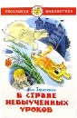  В стране невыученных уроков | 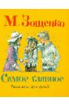  Самое главное | 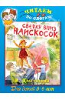  Сверху, вниз, наискосок | 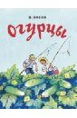  Огурцы | 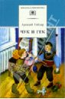  Чук и Гек | 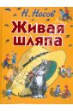  Живая шляпа
Произведения писателей позволяют нам привить детям любовь к животным, объяснить ту степень ответственности, которая ложится на человека за «судьбу» своего питомца. В список книг для 2 класса можно внести рассказы:
- Б.С.Житков. «Беспризорная кошка», «Как я ловил человечков».
- К.Г.Паустовский. «Растрепаный воробей», «Стальное колечко».
- М.М.Пришвин. «Ребята и утята», «Глоток молока».
- Е.И.Чарушин. «Про Томку», «Волчишко».
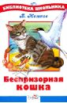  Беспризорная кошка | 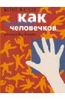  Как я ловил человечков | 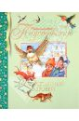  Растрепаный воробей | 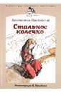  Стальное колечко | 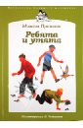  Ребята и утята | 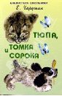  Про Томку
Вместе с тем книги для 2 класса должны быть и яркими, увлекательным – маленькие читатели очень любят читать про приключения необычных героев:
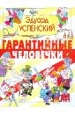  Гарантийные человечки | 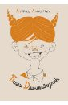  Пеппи Длинныйчулок | 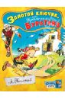  Золотой ключик, или приключения Буратино
- А.Линдгрен. «Пеппи Длинныйчулок».
- А.Н.Толстой. «Золотой ключик, или приключения Буратино».
- Э.Н.Успенский. «Гарантийные человечки».
Детям очень полезно не только читать, но и учить наизусть стихи: они пополняют словарный запас ребенка, учат красиво выражать мысли, «тренируют» память. Поэтому в круг книг для чтения во 2 классе обязательно должны войти произведения русских поэтов: А.С.Пушкина, Ф.И.Тютчева, А.Н.Майкова, А.А.Фета.
Находите для своего ребенка небольшие, понятные ему стихотворения в сборниках. Только не требуйте от него, чтобы он читал их самостоятельно – мало кто из детей настолько увлекается поэзией, чтобы просидеть с томиком стихов хотя бы полчаса. Помогите им оценить красоту русского языка, понять замысел автора. Просите ребенка, чтобы он прочитал стихотворение выразительно вслух. Следите за его дикцией, за тем, как он ставит ударение в словах, поправляйте, если что-то не так. Обращайте внимание маленького читателя на образные выражения, на слова в переносном смысле – помогите ему почувствовать всю красоту русского языка.
Постарайтесь заставить ребенка за лето выучить несколько стихотворений наизусть. Понимаем, что это не просто – детям не всегда хочется учить стихи наизусть даже тогда, когда это задают в школе. И все-таки попытайтесь: заучивание стихов наизусть очень хорошо развивает память ребенка.

Читательский дневник
Желательно, чтобы ребенок записывал в специальный блокнотик или тетрадку название и героев прочитанной книги: для детей 8 лет читательский может быть совсем простым и состоять всего лишь из нескольких граф (автор, название, главные герои). Зачем его вести? Вы будете видеть результат «усилий» вашего малыша в плане интеллектуальных занятий: если в конце лета окажется, что в дневнике всего две-три записи – ругать его не стоит, а вот если их будет достаточно много – поощрить надо будет обязательно!

Маленькие детские хитрости
Предложенный нами список литературы на лето для 2 класса составлен с учетом возрастных особенностей восьмилетних детей: все произведения должны быть им понятны. Отговорка: «Читал, но не понял!» – должна вас насторожить. То ли ребенок не читал, то ли с ним надо действительно летом серьезно позаниматься: возможно, на каком-то этапе его интеллектуального развития что-то упущено.
Пусть летние каникулы вашего маленького ученика пройдут с пользой: все книги на лето для 2 класса будут прочитаны им. Нам остается пожелать родителям проявлять терпение и настойчивость в процессе воспитания, для того чтобы в дальнейшем гордиться успехами своего ребенка!

- Список литературы на лето: 2 класс.
- С.Т.Аксаков. «Аленький цветочек».
- А.С.Пушкин. «Сказка о попе и его работнике Балде», «Сказка о золотом петушке».
- А.Н.Толстой. «Глиняный парень», «Иван да Марья», «Звериный царь», «По щучьему велению».
- Г.Х.Андерсен. «Свинопас», «Ель», «Принцесса на горошине».
- Братья Гримм. «Храбрый портняжка», «Крошечка-хаврошечка»
- Ш.Перро. «Кот в сапогах», «Золушка».
- Дж.Родари. «Приключения Чиполлино».
- А.П.Гайдар. «Чук и Гек».
- Л.Б.Гераскина. «В стране невыученных уроков».
- Д.В.Драгунский. «Сверху, вниз, наискосок», «Тайное всегда становится явным».
- М.М.Зощенко. «Самое главное».
- Н.Н.Носов. «Огурцы», «Живая шляпа».
- Б.С.Житков. «Беспризорная кошка», «Как я ловил человечков».
- К.Г.Паустовский. «Растрепаный воробей», «Стальное колечко».
- М.М.Пришвин. «Ребята и утята», «Глоток молока».
- Е.И.Чарушин. «Про Томку», «Волчишко».
- А.Линдгрен. «Пеппи Длинныйчулок».
- А.Н.Толстой. «Золотой ключик, или приключения Буратино».
- Э.Н.Успенский. «Гарантийные человечки».

